MULTISIM2001安装方法

一：运行SETUP.EXE安装。在安装时，要重新启动计算机一次。

二：启动后在“开始>程序”中找到STARTUP项，运行后，继续进行安装，安装过程中，第一次要求输入“CODE"码时，
输入“PP-0411-48015-7464-32084"输入后，会提示"VALID SERIAL NUMBER FOR MULTISIM 2001 POWER-PRO."
按确定，又会出现一个“feature code”框，输入“FC-6424-04180-0044-13881”后，
在弹出的对话框中选择“取消”，一路确定即可完成安装。

三：1.运行VERILOG目录内的SETUP安装

2.运行FPGA目录内的SETUP安装

3.将CRACK目录内的LICMGR.DLL拷贝到WINDOWS系统的SYSTEM 目录内

4.将SILOS.LIC文件拷到VERILOG安装目录内覆盖原文件，并作如下操作：

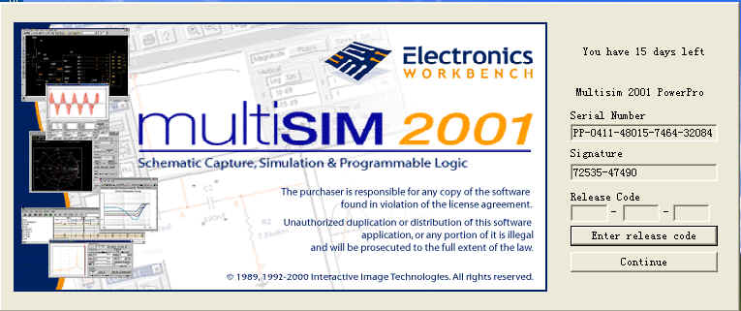

最近很多网友Multisim2001安装好之后,对注册限制问题比较困惑,也就是如何获得长期使用的注册码
为了解决这个注册机使用上的不便,为了众位兄弟的利益,特作做了这个网页教程,具体如下:
这个说明适合对于DOS不是很精通的初学者，DOS高手就不用看了。
下面以WIN2000操作系统（XP相同）为例说明如何获得注册码，在Multisim2001安装好后:
第一步：在硬盘上建立一个叫333的目录，比如在D:下建立一个叫333的目录
第二步：把Multisim2001目录中的一个叫Crack的目录中的所有文件都复制到这个333目录中
第三步：复制好之后进入这个复制在333中的Crack目录，把其中的KEYGEN.EXE改名为reg.exe
第四步：选WINDOS“开始按钮”中的“运行...”，在运行中输入命令：command 这样就进入了DOS方式
如果是98或者其他操作系统直接进MS-DOS就可以了。
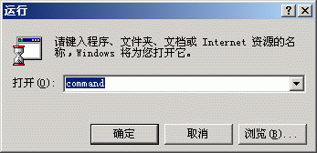
第五步：在DOS下，用CD命令进入D:\333 目录下， 否则DOS找不到reg.exe这个文件
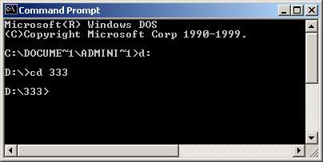
第六步：当DOS提示符处于D:\333之后输入命令：
reg>>1.txt
或者
reg.exe>>1.txt
之后回车
回车后输入软件给你的Serial Number，比如：PP-0411-48015-7464-32084
输入完成后回车，再输入软件给你的Signature，比如：94405-14690(当然喽这个码会因机不同，呵呵)
再回车就完成了！
在这个目录中会生成一个叫1.TXT的文件，注册码就在里面了！
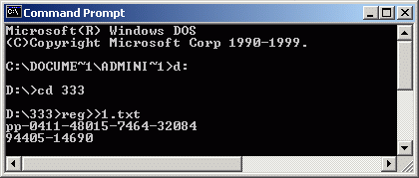
操作结束之后，回到WINDOWS下，打开333的目录就会看到这个自动产生的叫1.TXT的文件，双击打开它就可
以看到：
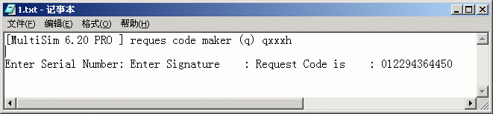
这个Request Code is : 012294364450
它就是注册机结合你的系统算出来的注册码了！需要注意的是，每台机器的都不一样。到此解密全部完成，你可以无限期无限制的使用Multisim2001了！

